哈尔滨工业大学计算机科学与技术学院
2016年秋季学期《软件工程》
Lab 3：Git实战

姓名 | 学号 | 联系方式
霍峻杰 | 1140320206 | 15846007767

目录
1 实验要求 1
2 安装Git 1
2.1 本地机器上安装git 1
2.2 申请github帐号 1
3 Git操作过程 2
3.1 实验场景(1)：仓库创建与提交 2
3.2 实验场景(2)：分支管理 10
3.3 实验场景(3)：远程仓库与远程分支 18
3.4 实验场景(4)：GIT高级命令 25
4 在Eclipse中安装和使用Git Plugin 30
4.1 Eclipse中Git plugin的安装和配置 30
4.2 Eclipse中使用Git plugin 31
5 计划与实际进度 34
6 小结 34

实验要求
- 熟练掌握git 的基本指令和分支管理指令；
- 掌握git 支持软件配置管理的核心机理；
- 在实践项目中使用git/github 管理自己的项目源代码。
- 除本次实验外，后续各实验均需使用git 管理实验代码并提交GitHub

安装Git

本地机器上安装git
- Git版本号：
- 安装完成：
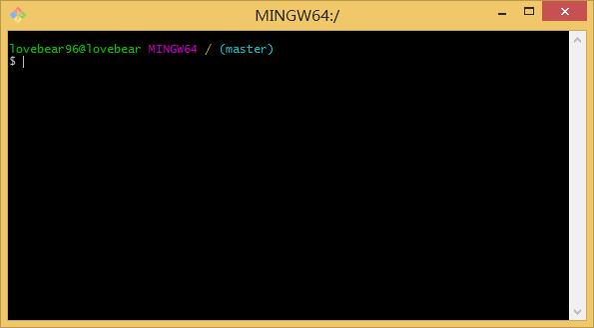

申请github帐号
Github账号：cckuailong
Lab1 URL: https://github.com/cckuailong/Lab1
Lab2 URL: https://github.com/cckuailong/Lab2
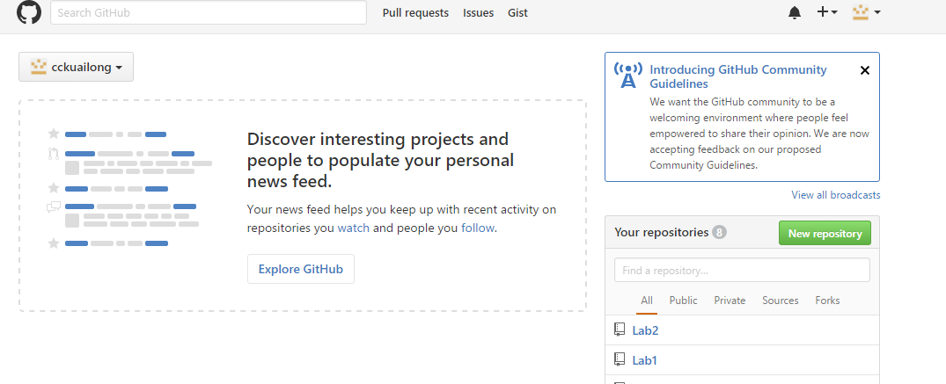
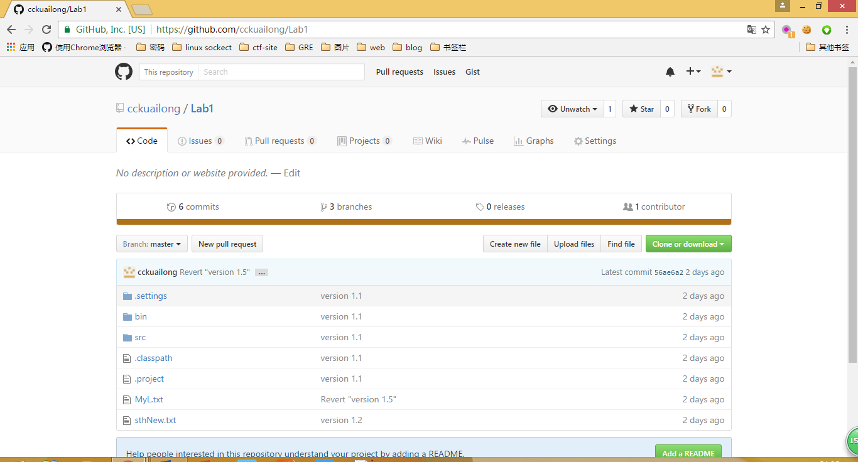

Git操作过程

实验场景(1)：仓库创建与提交
1. 在进行每次git 操作之前，随时查看工作区、暂存区、git 仓库的状态，
确认项目里的各文件当前处于什么状态；
git status
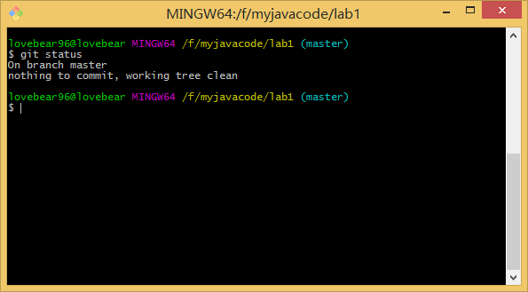
2. 本地初始化一个git 仓库，将自己在Lab1 中所创建项目的全部源文件
加入进去，纳入git 管理；
- 初始化git仓库：
git init
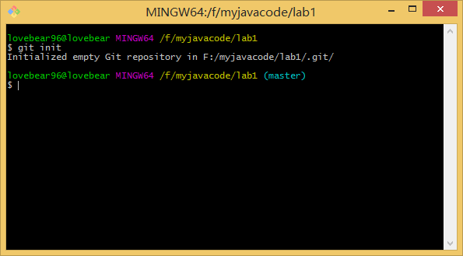
- 将Lab1源文件加入git管理：
git add .
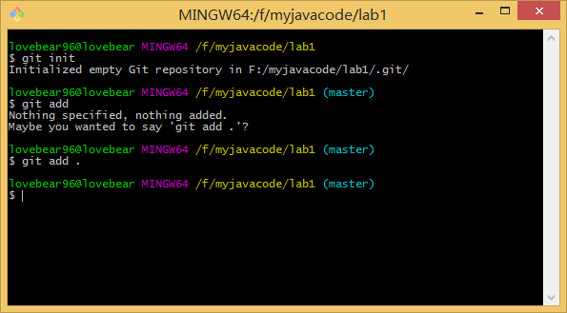
- 提交；
git commit
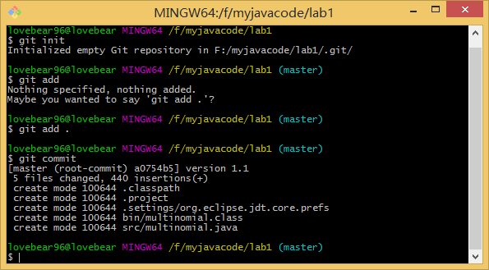
- 手工对Lab1 的若干文件进行修改；
添加了一个sthNew.txt文件
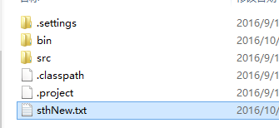
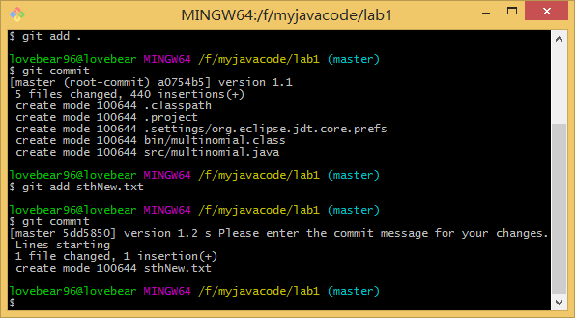
- 查看上次提交之后都有哪些文件修改、具体修改内容是什么；
git diff
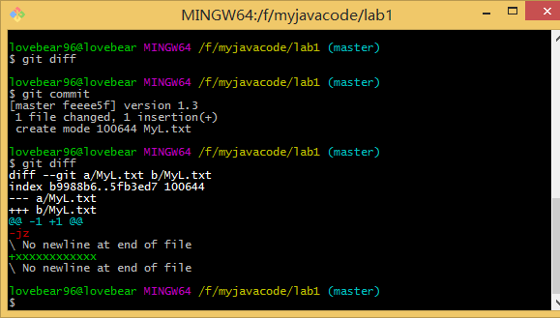
- 重新提交；
git commit
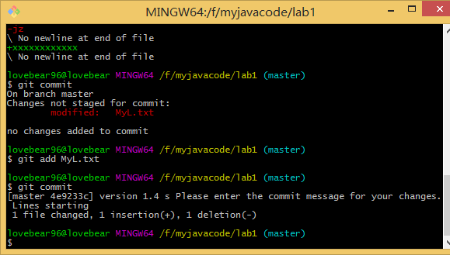
- 再次对Lab1 的3 个文件进行修改；
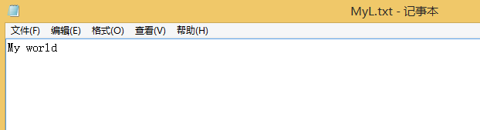
- 重新提交:
git commit
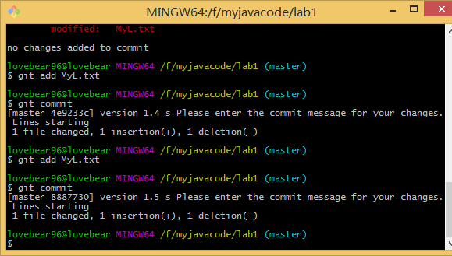
- 把最后一次提交撤销；
git revert <commit_hash>
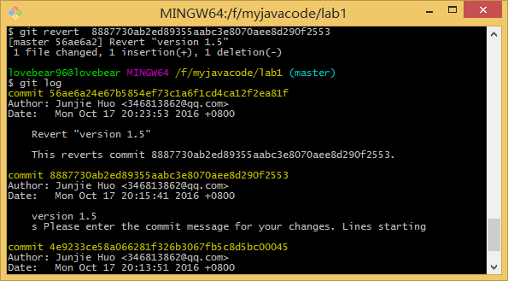
- 查询该项目的全部commit 记录；
git log
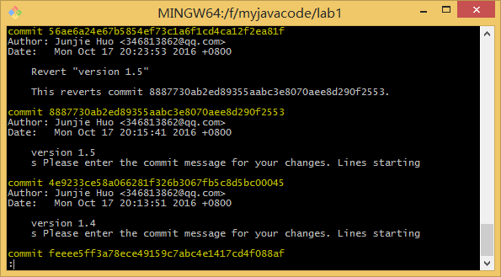
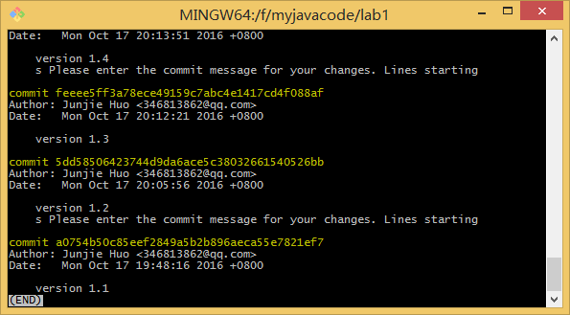
- 在GitHub 上创建名为Lab1 的仓库，并在本地仓库建立相应的远程仓库；
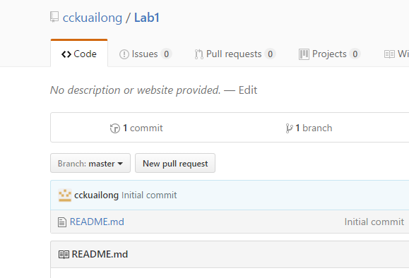
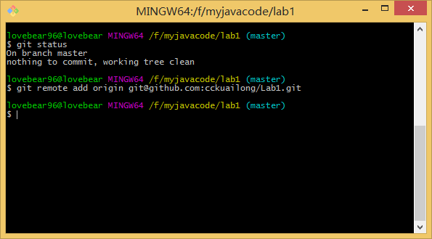
- 将之前各步骤得到的本地仓库全部内容推送到GitHub 的Lab1 仓库
Git push origin master (--force)
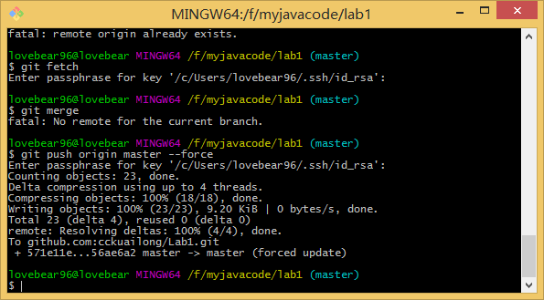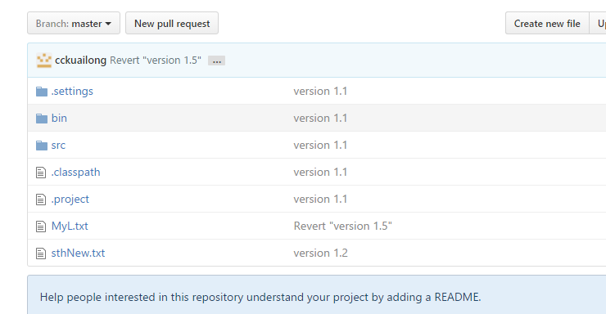

实验场景(2)：分支管理
- 获得本地Lab1 仓库的全部分支，切换至分支master ；
Git branch
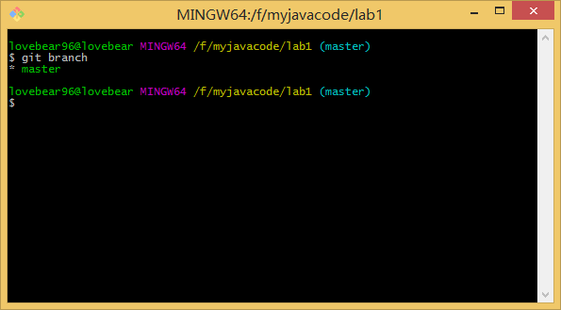
Git checkout master
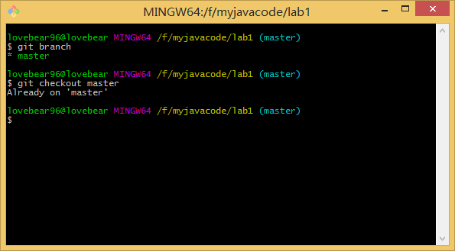
- 在master 基础上建立两个分支B1 、B2 ；
Git checkout –b B1(或git branch B1)
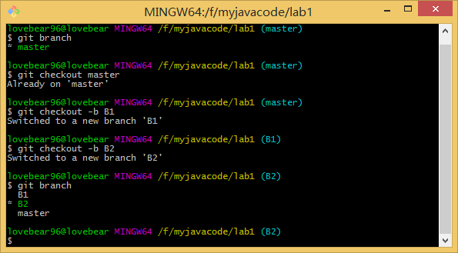
- 在B2 分支基础上创建一个新分支C4 ；
Git branch C4(当前分支是B2)
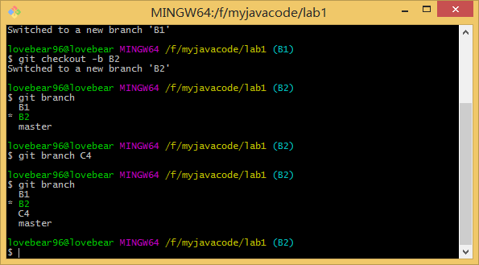
- 在C4 上，对4 个文件进行修改并提交；
Git checkout C4
Git add MyL.txt
Git commit
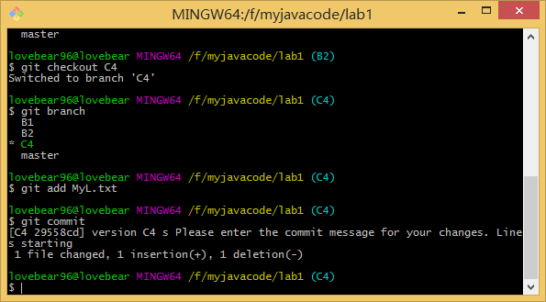
- 在B1 分支上对同样的4 个文件做不同修改并提交；
Git checkout B1
Git add MyL.txt
Git commit
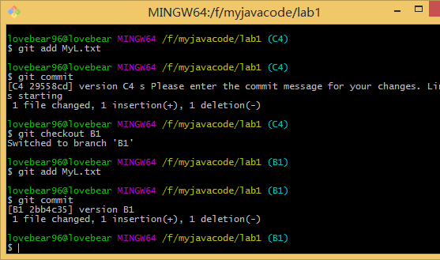
- 将C4 合并到B1 分支，若有冲突，手工消解；
Git merge C4
发生冲突：
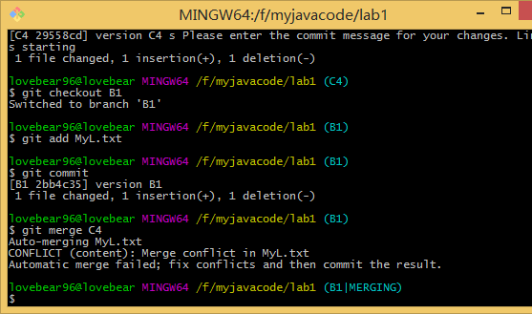
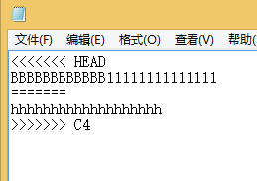
手动修改：
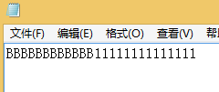
Git add MyL.txt
Git commit
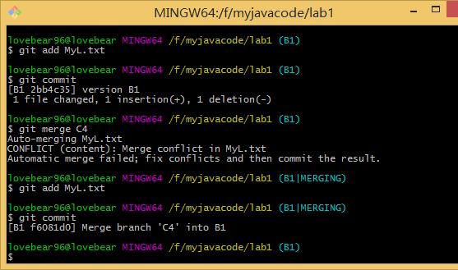
- 在B2 分支上对3 个文件做修改并提交；
Git checkout B2
Git add MyL.txt
Git commit
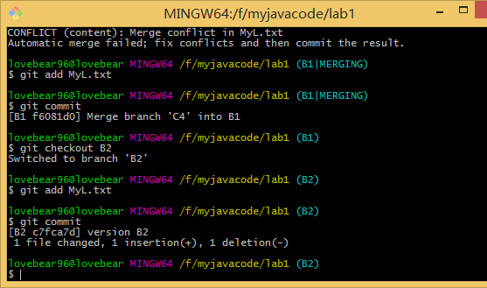
- 查看目前哪些分支已经合并、哪些分支尚未合并；
Git branch –-merged
Git branch –no-merged
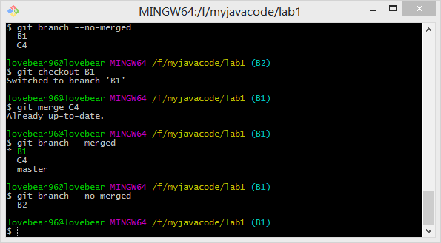
9. 将已经合并的分支删除，将尚未合并的分支合并到一个新分支上，分支名字
为你的学号；
Git branch –D B1
Git branch –D C4
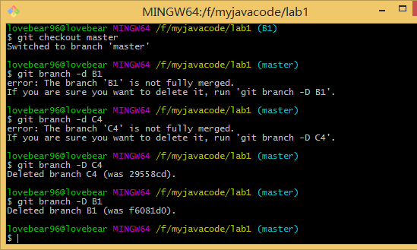
Git branch 1140320206
Git checkout 1140320206
Git merge B2
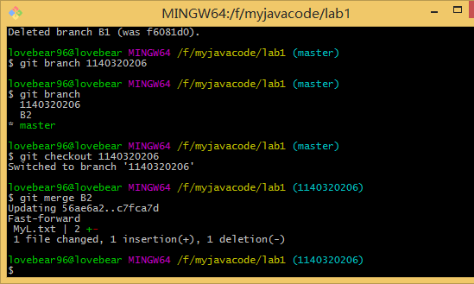
- 将本地以你的学号命名的分支推送到GitHub 上自己的仓库内；
Git push origin 1140320206
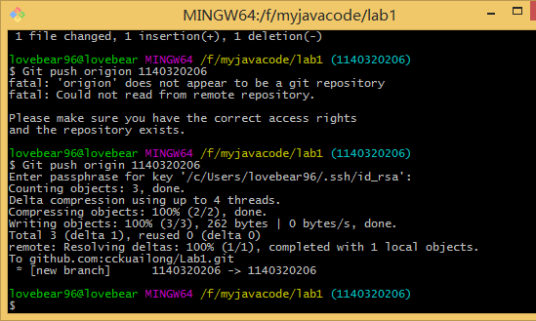
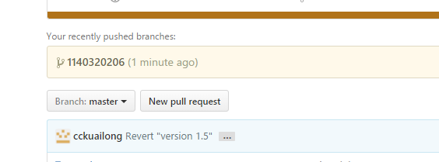
- 查看完整的版本变迁树；
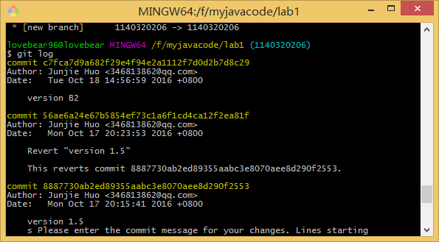
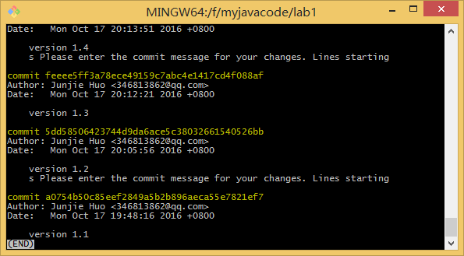
- 在Github 网站以web 页面的方式查看你的Lab1 仓库的当前状态。
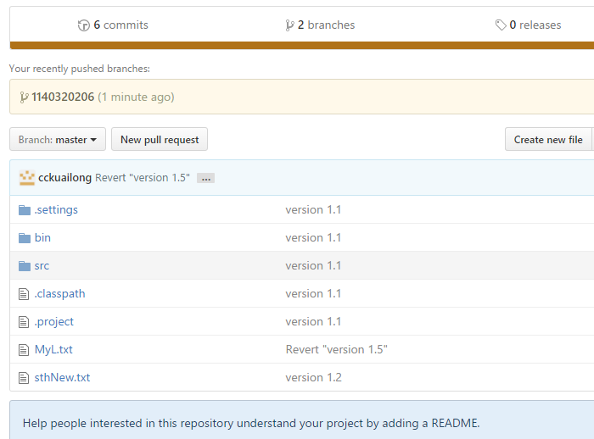

实验场景(3)：远程仓库与远程分支
- 获取自己Lab1 的搭档的GitHub 上的Lab1 仓库URL ，在本地自己的Lab1 仓库建立自己命名的分支指向它；
Git branch hjjpt
Git checkout hjjpt
Git remote add guxu git@github.com:guxu123/lab1.git
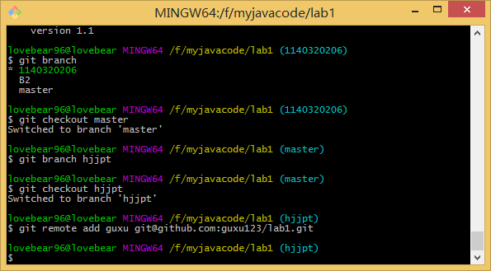
- 查询目前本地已配置了哪个( 些) 远程仓库，查看各自详细信息以及权限等；
Git remote –v
Git remote show guxu
Git remote show origin
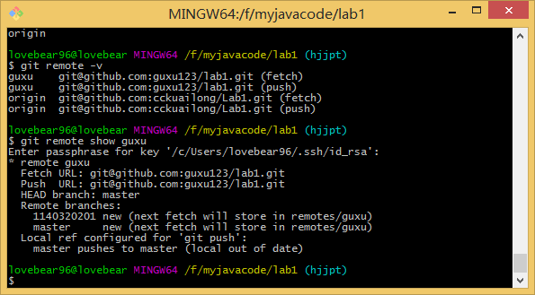
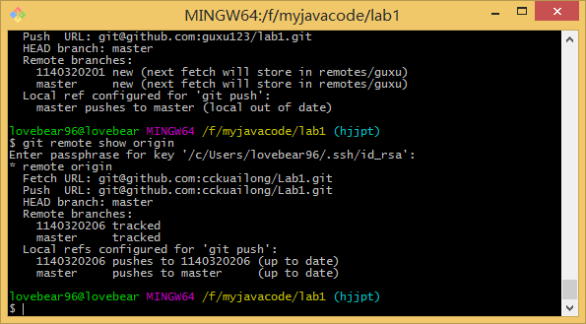
- 将自己搭挡的Lab1 数据从GitHub 复制到本地；
Git clone git@github.com:guxu123/lab1.git
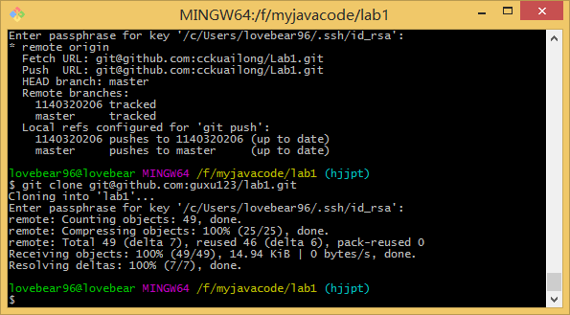
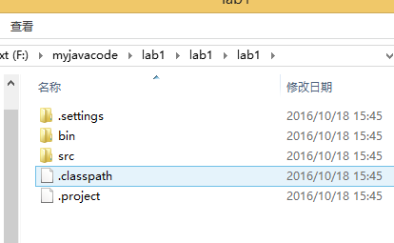
- 查看本地仓库当前的远程分支；
Git branch –a
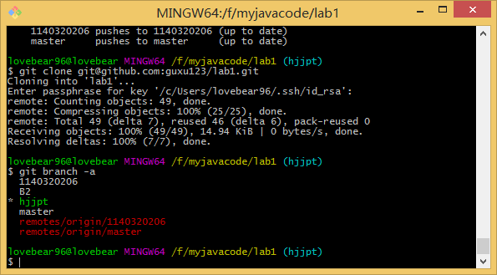
- 在自己命名的分支上选择任意三个文件做改动提交，然后将本地以自己命名的分支推送到搭档的GitHub 仓库中—— 有无写入权限？
Git push hjjpt master
无写入权限：
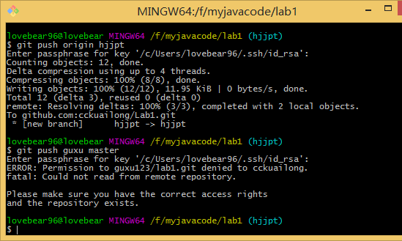
- 任选Lab1 中三个文件做改动，将结果推送到自己的GitHub 上，从GitHub 上获取搭档的最新推送；
Git add lab1/
Git commit
Git push origin hjjpt
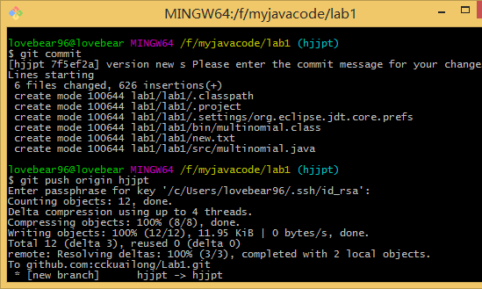
- 查看本地仓库当前的远程分支；
Git remote –a
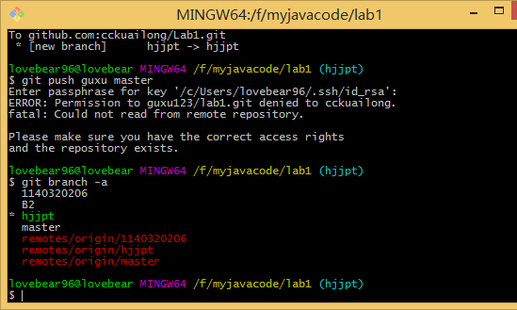
- 将自己搭档对Lab1 做出的变化合并到自己的本地仓库的“学号”分支；
Git checkout 1140320206
Git merge hjjpt
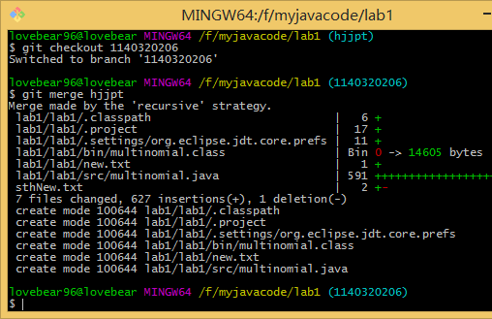
- 再次将当前本地仓库的全部内容推送至自己的GitHub ；
Git push origin hjjpt
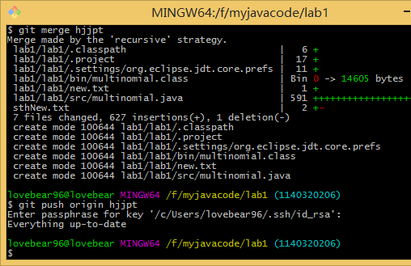
- 查看本地仓库当前完整的版本变迁树；
Git log
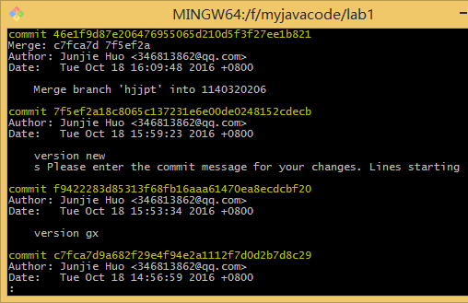

- 不再关注搭档的GitHub Lab1 仓库；
Git remote rm guxu
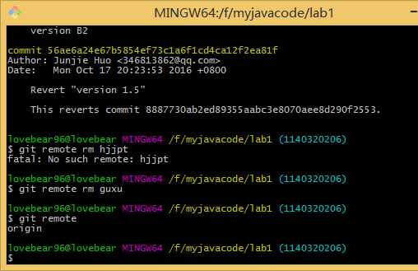
- 做完上述各步骤之后，将本地仓库的HEAD 切换回master 分支，确保自己本地文件系统恢复到Lab1
Git checkout master
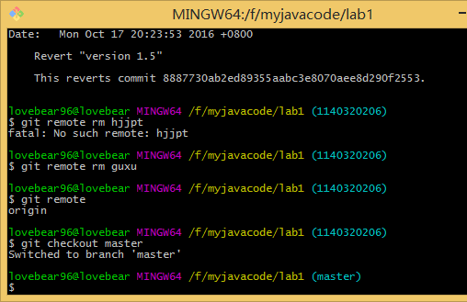

实验场景(4)：GIT高级命令
将GitHub 上的jQuery 项目https://github.com/jquery/jquery 克隆至
本地；
Git clone git@github.com:jquery/jquery.git
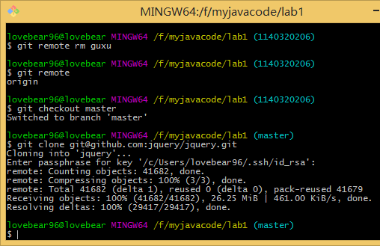
使用git 命令完成以下任务：
1. 按时间从早到晚的次序列出该项目内的所有commit (该项目的最后一次
commit应该在最后出现)
cd jquery/
Git log –reverse
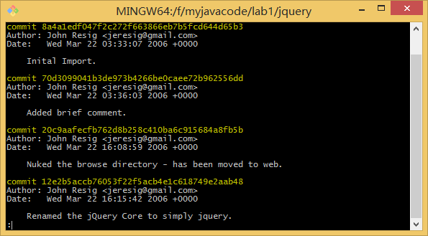
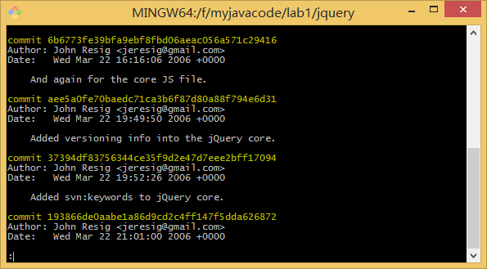
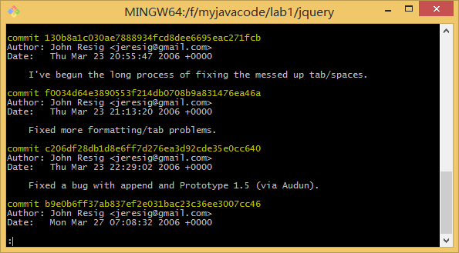
2. 选定一个commit，找出其父commit、提交者信息、作者信息、日期；
git log --pretty=format”%p -%cn,%an,%cd”
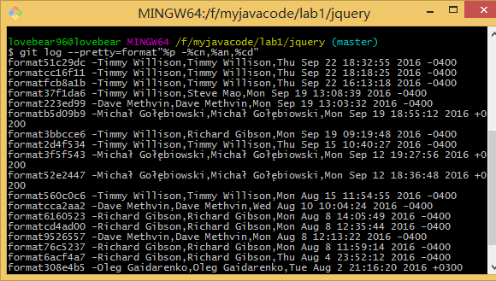
3. 查询由 m.goleb@gmail.com 作为提交者的全部commit，每行一条，展示
SHA、提交时间、message，从晚到早的次序排序；
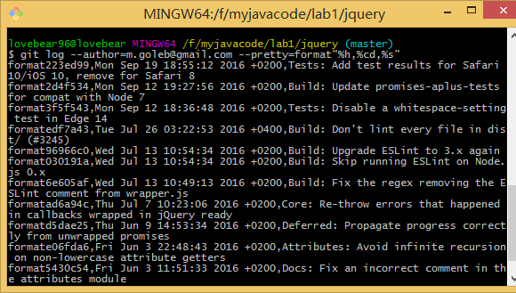
- 获得该仓库内的所有tag，按时间从早到晚排序；
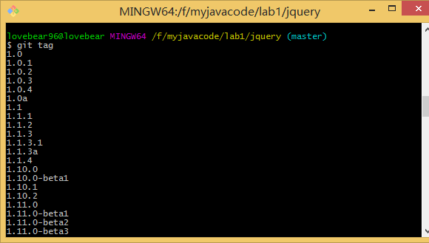
5. 任选两个时间相邻的commit，找出它们的哪些文件做了修改，并分别给出
增加的文件、删除的文件、修改的文件、重命名的文件、代码变化的行数、
变化的代码内容；
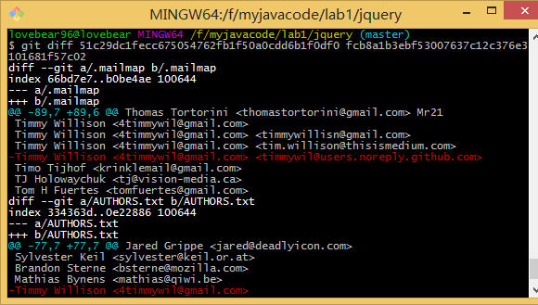
- 选定一个commit，选定其中一个文件，查询该文件的每一行的owner；
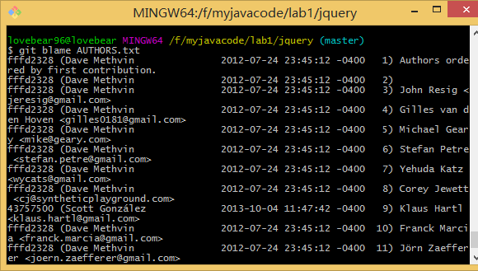
- 查询该仓库当前HEAD的位置；
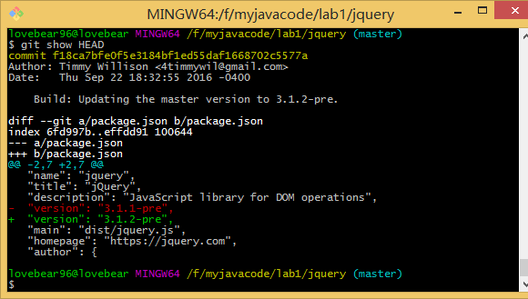

在Eclipse中安装和使用Git Plugin

Eclipse中Git plugin的安装和配置
- 点击help→install from catalog
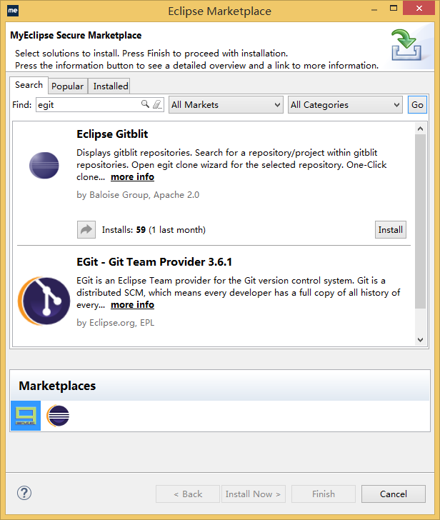
- 搜索egit，点击install，安装完毕

Eclipse中使用Git plugin
- 右键需要管理的项目，选择team，share project，选择git
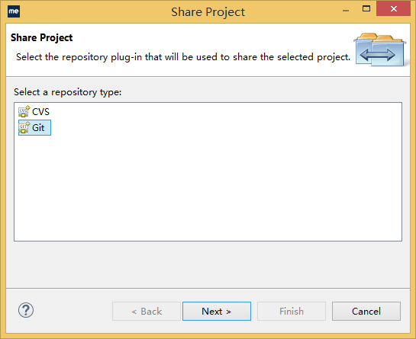
选择本地仓库位置
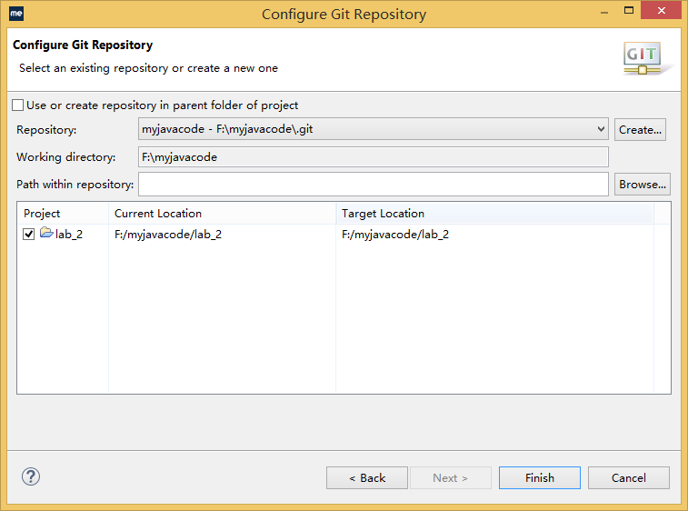
Team→remote→configure push
进行远程仓库链接
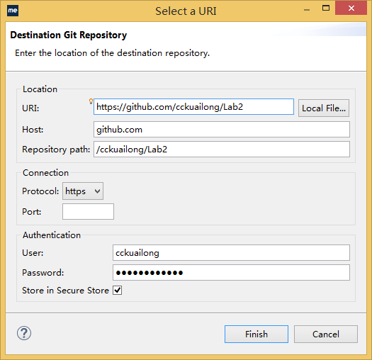
- 对lab2的多个文件修改后，右键项目，team→add to index
然后team→ commit,提交成功
- Team→push branch ,push到github中的lab2仓库
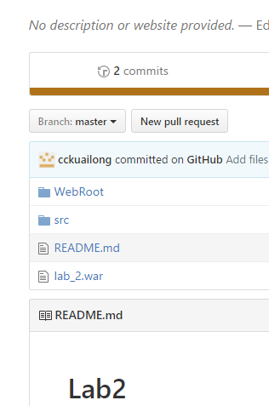
Push成功

计划与实际进度
任务编号 | 计划时间长度（分钟） | 实际耗费时间（分钟） | 提前或延期的原因分析
环境1 | 60 | 30 | Git命令不太熟，但比较简单
环境2 | 60 | 30 | 都差不多
环境3 | 60 | 30 | 基本30min一个
环境4 | 60 | 30 | 知道怎么用就好做了
Egit | 20 | 100 | 安装版本总是不匹配

小结
- Git的优点：
免费，开源，快速，简便，可查看全部历史记录和修订追踪能力。
- git起到的作用差异：
个人开发时，使用git主要作为仓库，或者是还原先前版本状态的工具；在团队开发时，使用git让不同的成员在不同的分支上分别开发，团队协作性更高，容错率也可以显著提高。
- 适用情况：
Git适用于参与开源项目的开发者，使开发效率提升，只能针对整个仓库作branch,而且一旦删除，便无法恢复。Git适用于通过Internet，有多个开发角色的单个项目开发。

